2021年度

峨边彝族自治县平等乡卫生院单位决算编制说明
目录

公开时间：2022年10月26日

第一部分 单位概况 3
一、职能简介 3
二、2021年重点工作完成情况 3
第二部分 2021年度单位决算情况说明 6
一、 收入支出决算总体情况说明 6
二、 收入决算情况说明 6
三、 支出决算情况说明 7
四、财政拨款收入支出决算总体情况说明 8
五、一般公共预算财政拨款支出决算情况说明 8
六、一般公共预算财政拨款基本支出决算情况说明 11
七、“三公”经费财政拨款支出决算情况说明 12
八、政府性基金预算支出决算情况说明 14
九、 国有资本经营预算支出决算情况说明 14
十、 其他重要事项的情况说明 14
第三部分 名词解释 16
第四部分 附件 19
附件 19
第五部分 附表 20
一、收入支出决算总表 20
二、收入决算表 20
三、支出决算表 20
四、财政拨款收入支出决算总表 20
五、财政拨款支出决算明细表 20
六、一般公共预算财政拨款支出决算表 20
七、一般公共预算财政拨款支出决算明细表 20
八、一般公共预算财政拨款基本支出决算表 20
九、一般公共预算财政拨款项目支出决算表 20
十、一般公共预算财政拨款“三公”经费支出决算表 20
十一、政府性基金预算财政拨款收入支出决算表 20
十二、政府性基金预算财政拨款“三公”经费支出决算表 20
十三、国有资本经营预算财政拨款收入支出决算表 20
十四、国有资本经营预算财政拨款支出决算表 20

第一部分 单位概况

一、职能简介
峨边彝族自治县平等乡卫生院是财政补助事业单位，属于峨边卫生系统管理的的公益一类事业单位。其主要职责：是农村公共卫生工作的枢纽，在农村承担政府的卫生行政职能，是农村疾病控制的中心，是农村初级卫生保健的核心，是农村社区卫生服务的指导中心。具有“组织药品市场监管”以公共卫生服务为主，综合提供预防、保健和基本医疗等服务，指导群众改善居住、饮食、饮水和环境卫生条件，引导和帮助农民建立良好的卫生习惯。

二、2021年重点工作完成情况
2021年，我院以“十九大”会议为指导思想，进一步贯 彻落实县委、县政府《关于加快建立健全卫生体系的决定》，为建设“美丽峨边”，坚持卫生事业的统筹发展，继续发扬我院治病救人、救死扶伤的人道主义精神， 跟着卫生事业的日益发展，与日俱进，认真完成上级各职能部门下达的各项任务及目标。今年我院将围绕狠抓医疗服务质量、增加医疗技术力量、加强疾病的控制开和防疫保健、强化整体服务等方面为重点来开展医院工作任务，现将2021年的工作总结如下:加强对职工的医德医风教育，转变职能观念，强化医疗服务态度，以“诚信医疗、拒收红包”为指导思想开展工作。严格执行“行业十不准”。认真组织实施“农村卫生改革指导方针和政策”，医院成立专职防保小组，把医院工作重点放在公共卫生项目上。继续推行优质医疗服务的新模式，设立健全相关新项目的开展，促使医院逐步向制度化、科学化、规范化管理方向推进。加强理论知识的学习，注重临床实践经验交流，不断提高整体业务水平，以提供优质的医疗质量为基准，以强化医疗安全为要求，以市场竞争为动力，从而促进医院快速而平稳的发展。截止2021年12月17日止医院业务收入48 万余元，门诊就诊人次 4142人次，住院10人次。全年无一起医疗事故及医疗纠纷的发生。2020年在本乡常住居民建档到12月17日止共建居民档案4213人;老年人管理568人，体检405人次，总管理：慢病管理235人;其中高血压155人、糖尿病39人、重精41人，均进行了年度体检及随访工作。接种疫苗2652针次，健康宣教12期、健康咨询9期、健康教育宣传栏6期。进一步提高对重大疫情、灾后疫情和突发公共卫生事件的应急处置和现场工作能力，做好突发公共卫生事件的报告和零报告制度。于12月17日总业务收入48万余元;继续开展增产节支，大力控制“三公经费”的开支，财务进行公开公布，努力开展医疗救治业务。在全院职工的共同努力下，虽然取的了一定的成绩但公共卫生服务规范管理低，离上级领导部门的希望值还有一定的距离，在来年的工作中取长补短，争取为医院的医疗事业发展交出一份满意的答卷。

第二部分 2021年度单位决算情况说明

- 收入支出决算总体情况说明
2021年度收、支总计160.11万元。与2020年相比，收、支总计各增加16.96万元，增长11.85%。主要变动原因是业务量增加，事业收入，财政预算增长。
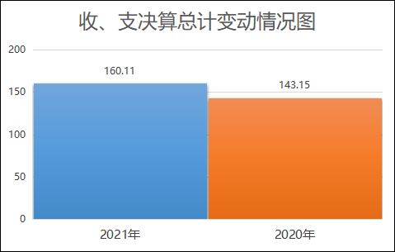
（图1：收、支决算总计变动情况图）（柱状图）
- 收入决算情况说明

2021年本年收入合计160.11万元，其中：一般公共预算财政拨款收入102.24万元，占63.86%；事业收入57.87万元，占36.14%。
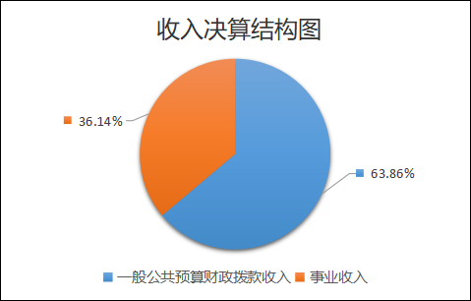
（图2：收入决算结构图）（饼状图）

- 支出决算情况说明

2021年本年支出合计160.11万元，其中：基本支出160.11万元，占100%；项目支出0万元，占0%。
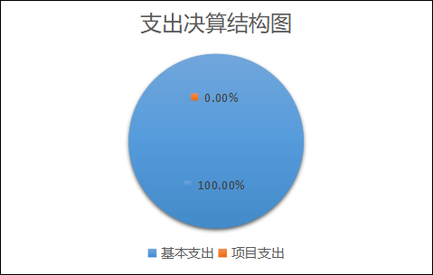
（图3：支出决算结构图）（饼状图）

四、财政拨款收入支出决算总体情况说明
2021年财政拨款收、支总计102.24万元。与2020年相比，财政拨款收、支总计各增加1.66万元，增长1.65%。主要变动原因是日常公用经费较上年有增长。
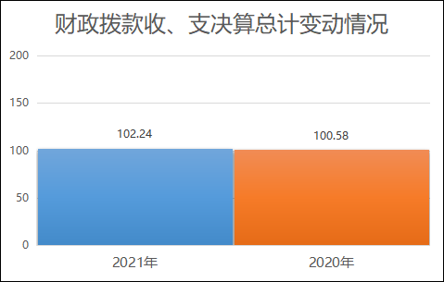
（图4：财政拨款收、支决算总计变动情况）（柱状图）

五、一般公共预算财政拨款支出决算情况说明

（一）一般公共预算财政拨款支出决算总体情况
2021年一般公共预算财政拨款支出102.24万元，占本年支出合计的63.86%。与2020年相比，一般公共预算财政拨款支出增加1.66万元，增长1.65%。主要变动原因是日常公用经费较上年有增长。
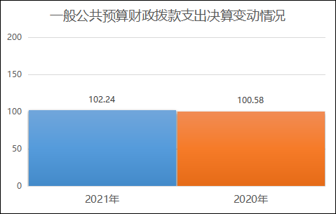
（图5：一般公共预算财政拨款支出决算变动情况）（柱状图）

（二）一般公共预算财政拨款支出决算结构情况
2021年一般公共预算财政拨款支出102.24万元，主要用于以下方面:社会保障和就业（类）支出11.45万元，占11.20%；卫生健康支出82.90万元，占81.08%；住房保障支出7.89万元，占7.72%。
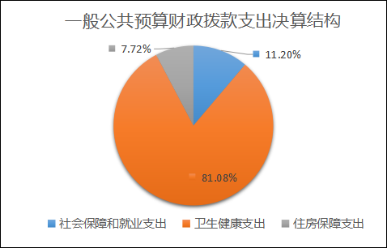
（图6：一般公共预算财政拨款支出决算结构）（饼状图）

（三）一般公共预算财政拨款支出决算具体情况

2021年一般公共预算支出决算数为102.24万元，完成预算100%。其中：
1.社会保障和就业（类）行政事业单位养老支出（款）机关事业单位基本养老保险缴费支出（项）: 支出决算为6.52万元，完成预算100%。
2.社会保障和就业（类）行政事业单位养老支出（款）机关事业单位职业年金缴费支出（项）: 支出决算为3.85万元，完成预算100%。
3.社会保障和就业（类）其他社会保障和就业支出（款）其他社会保障和就业支出（项）: 支出决算为1.08万元，完成预算100%。

4.卫生健康（类）卫生健康管理事务（款）行政运行（项）:支出决算为0.60万元，完成预算100%。
5.卫生健康（类）卫生健康管理事务（款）其他卫生健康管理事务支出（项）:支出决算为0.61万元，完成预算100%。
6.卫生健康（类）基层医疗卫生机构（款）乡镇卫生院（项）:支出决算为75.36万元，完成预算100%。
7.卫生健康（类）基层医疗卫生机构（款）其他基层医疗卫生机构支出（项）:支出决算为3.00万元，完成预算100%。
8.卫生健康（类）行政事业单位医疗（款）事业单位医疗（项）:支出决算为2.85万元，完成预算100%。
9.卫生健康（类）行政事业单位医疗（款）公务员医疗补助（项）:支出决算为0.48万元，完成预算100%。
10.住房保障支出（类）住房改革支出（款）住房公积金（项）:支出决算为7.89万元，完成预算100%。

六、一般公共预算财政拨款基本支出决算情况说明
2021年一般公共预算财政拨款基本支出102.24万元，其中：
人员经费94.37万元，主要包括：基本工资、津贴补贴、伙食补助费、绩效工资、机关事业单位基本养老保险缴费、职业年金缴费、职工基本医疗保险缴费、公务员医疗补助缴费、其他社会保障缴费、住房公积金、其他工资福利支出、生活补助等。
公用经费7.87万元，主要包括：公务接待费、工会经费、福利费、公务用车运行维护费等。

七、“三公”经费财政拨款支出决算情况说明

（一）“三公”经费财政拨款支出决算总体情况说明
2021年“三公”经费财政拨款支出决算为3.71万元，完成预算100%，决算数与预算数持平的主要原因是合理开支三公经费。

（二）“三公”经费财政拨款支出决算具体情况说明
2021年“三公”经费财政拨款支出决算中，因公出国（境）费支出决算0万元，占0%；公务用车购置及运行维护费支出决算3.60万元，占97.04%；公务接待费支出决算0.11万元，占2.96%。具体情况如下：
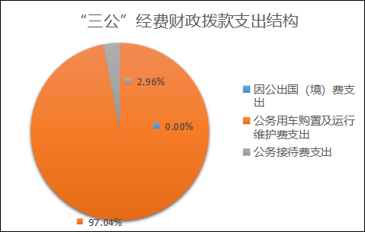
（图7：“三公”经费财政拨款支出结构）（饼状图）
1.因公出国（境）经费支出0万元，完成预算0%。全年安排因公出国（境）团组0次，出国（境）0人。因公出国（境）支出决算与2020年持平。
2.公务用车购置及运行维护费支出3.60万元,完成预算100%。公务用车购置及运行维护费支出决算比2020年增加1.50万元，增长71.43%。主要原因是卫生院业务增加，汽车费用增长。
其中：公务用车购置支出0万元。全年按规定更新购置公务用车0辆，其中：轿车0辆、金额0万元，越野车0辆、金额0万元，载客汽车0辆、金额0万元。截至2021年12月底，单位共有公务用车1辆，其中：轿车0辆、越野车0辆、载客汽车0辆，其他车辆1辆。
公务用车运行维护费支出3.60万元。主要用于开展业务活动等所需的公务用车燃料费、维修费、过路过桥费、保险费等支出。
3.公务接待费支出0.11万元，完成预算100%。公务接待费支出决算比2020年增加0.11万元，增长100%。主要原因是2020年疫情期间，全年无公务接待费。其中：
国内公务接待支出0.11万元，主要用于开展业务活动开支的交通费、住宿费、用餐费等。国内公务接待3批次，15人次（不包括陪同人员），共计支出0.11万元，具体内容包括：接受上级部门疫情防控督导检查等。
外事接待支出0万元，外事接待0批次，0人，共计支出0万元。

八、政府性基金预算支出决算情况说明
2021年政府性基金预算财政拨款支出0万元。

- 国有资本经营预算支出决算情况说明
2021年国有资本经营预算财政拨款支出0万元。

- 其他重要事项的情况说明

（一）机关运行经费支出情况
2021年，峨边彝族自治县平等乡卫生院机关运行经费支出0万元，与2020年决算数持平。

（二）政府采购支出情况
2021年，峨边彝族自治县平等乡卫生院政府采购支出总额0万元，其中：政府采购货物支出0万元、政府采购工程支出0万元、政府采购服务支出0万元。授予中小企业合同金额0万元，占政府采购支出总额的0%，其中：授予小微企业合同金额0万元，占政府采购支出总额的0%。

（三）国有资产占有使用情况
截至2021年12月31日，峨边彝族自治县平等乡卫生院共有车辆1辆，其中：主要领导干部用车0辆、机要通信用车0辆、应急保障用车0辆、其他用车1辆，其他用车主要是用于开展医疗业务活动，单价50万元以上通用设备0台（套），单价100万元以上专用设备0台（套）。

（四）预算绩效管理情况
根据预算绩效管理要求，本单位在2021年度预算编制阶段，无项目支出预算，因此未开展项目绩效评价工作。

- 名词解释

1.财政拨款收入：指单位从同级财政部门取得的财政预算资金。
2.事业收入：指事业单位开展专业业务活动及辅助活动取得的收入。如卫生院医疗收入等。
3.用事业基金弥补收支差额：指事业单位在当年的财政拨款收入、事业收入、经营收入、其他收入不足以安排当年支出的情况下，使用以前年度积累的事业基金（事业单位当年收支相抵后按国家规定提取、用于弥补以后年度收支差额的基金）弥补本年度收支缺口的资金。
4.年初结转和结余：指以前年度尚未完成、结转到本年按有关规定继续使用的资金。
5.结余分配：指事业单位按照事业单位会计制度的规定从非财政补助结余中分配的事业基金和职工福利基金等。
6、年末结转和结余：指单位按有关规定结转到下年或以后年度继续使用的资金。
7.社会保障和就业支出（类）行政事业单位养老支出（款） 机关事业单位基本养老保险缴费支出（项）：指反映机关事业单位实施养老保险制度由单位缴纳的基本养老保险费支出。
8.社会保障和就业支出（类）行政事业单位养老支出（款）机关事业单位职业年金缴费支出（项）：指反映机关事业单位实施养老保险制度由单位实际缴纳的职业年金支出。
9.社会保障和就业支出（类）其他社会保障和就业支出（款）其他社会保障和就业支出（项）：指反映除上述项目以外用于社会保障和就业方面的支出。
10.卫生健康支出（类）卫生健康管理事务（款）其他卫生健康管理事务支出（项）：指反映除上述项目外其他用健康卫生管理事务方面的支出。
11.卫生健康支出（类）基层医疗卫生机构（款）乡镇卫生院（项）：指反映乡镇卫生院的支出。
12.卫生健康支出（类）行政事业单位医疗（款）事业单位医疗（项）：指反映财政部门安排的事业单位基本医疗保险缴费经费，未参加医疗保险的事业单位的公费医疗经费，按国家规定享受离休人员待遇的医疗经费。
13.卫生健康支出（类）行政事业单位医疗（款）公务员医疗补助（项）：反映财政部门安排的公务员医疗补助经费。
14.住房保障支出（类）住房改革支出（款）住房公积金（项）：指反映行政事业单位按人力资源和社会保障部、财政部规定的基本工资和津贴补贴以及规定比例为职工缴纳的住房公积金。
15.基本支出：指为保障机构正常运转、完成日常工作任务而发生的人员支出和公用支出。
16.项目支出：指在基本支出之外为完成特定行政任务和事业发展目标所发生的支出。
17.“三公”经费：指部门用财政拨款安排的因公出国（境）费、公务用车购置及运行费和公务接待费。其中，因公出国（境）费反映单位公务出国（境）的国际旅费、国外城市间交通费、住宿费、伙食费、培训费、公杂费等支出；公务用车购置及运行费反映单位公务用车车辆购置支出（含车辆购置税）及租用费、燃料费、维修费、过路过桥费、保险费等支出；公务接待费反映单位按规定开支的各类公务接待（含外宾接待）支出。

第四部分 附件

附件

根据预算绩效管理要求，本单位在2021年度预算编制阶段，无项目支出预算，因此未开展项目绩效评价工作。

第五部分 附表

一、收入支出决算总表

二、收入决算表

三、支出决算表

四、财政拨款收入支出决算总表

五、财政拨款支出决算明细表

六、一般公共预算财政拨款支出决算表

七、一般公共预算财政拨款支出决算明细表

八、一般公共预算财政拨款基本支出决算表

九、一般公共预算财政拨款项目支出决算表

十、一般公共预算财政拨款“三公”经费支出决算表

十一、政府性基金预算财政拨款收入支出决算表

十二、政府性基金预算财政拨款“三公”经费支出决算表

十三、国有资本经营预算财政拨款收入支出决算表
十四、国有资本经营预算财政拨款支出决算表

